课程设计说明书

学生信息
学院 | 计算机学院 |  | 专业 |  | 数字媒体与游戏设计
班级 | 计算机N班 |  | 姓名 |  | 蔡妙格 |  | 学号 |  | 2018031701040
课程设计信息
课程名称 |  | 网页游戏编程
课程设计题目 |  | 病毒大作战
课程设计时间 |  | 6.22-7.10
小组情况 |  | 个人 |  |  |  |  |  | 指导教师 |  | 黄燕挺
批改情况
成绩 |  | 评阅教师 |  | 黄燕挺 |  | 批改时间 |  | 年 月 日

2020－2021学年第 2 学期

目 录

1. 课程设计内容 3
2. 相关技术简介 3
3. 游戏初步设计 3
4. 总体设计 3
5. 详细设计 3
5.1. 游戏界面 4
5.1.1. 游戏说明 4
5.1.2. 游戏模式 5
5.2. 游戏暂停 6
5.3. 游戏碰撞检测 6
5.4. 游戏结束 7
5.5. 游戏排行榜 8
6. 设计结果及分析 9
7. 问题及心得体会 9
8. 对本设计过程及方法、手段的改进建议 9
9. 参考文献 9
10. 课程设计评价(教师) 10

病毒大作战

课程设计内容
这次课程设计题目是病毒大作战，由飞机大作战改编而来，来势汹汹的病毒我们该怎么消灭它呢？！这时候该出动我们的地球保护卫士，出击把病毒大军全部消灭！中途还会有大小Boss出现，小心躲避，但是病毒大军不能超越安全线，一旦超过安全线我们就失败了！地球保护卫士生命值为3，不小心与病毒触碰会失去相应的生命值噢。不过游戏中会随机掉落能量爱心，可以拾取恢复生命值。击败不同病毒都会得到不同的分值，快来挑战一下吧！

相关技术简介
本次课程设计用到了html，javascript，navicat数据库，phpstudy_pro，和谷歌浏览器。

游戏初步设计
介绍课程设计作品的特点（包括游戏的流程、游戏的特色和游戏的操作等）。
游戏中运用了自己设计的UI素材，有两种游戏模式选择，分别是简单模式，困难模式，两种模式的难度不同，简单模式里玩家生命值为3，会出现病毒小Boss，病毒出现频率和移动速度较慢。困难模式里玩家生命值为5，会出现小Boss，大Boss病毒，并且出现频率和移动速度较快。两种模式当中均会掉落爱心能量，可以补充生命值。游戏结束后分数都会被保存，可以点击查看排行榜。

总体设计
流程图：
游戏界面
游戏模式
游戏说明
游戏排行榜
保存分数
输出分数
简单模式
困难模式

详细设计

游戏界面：
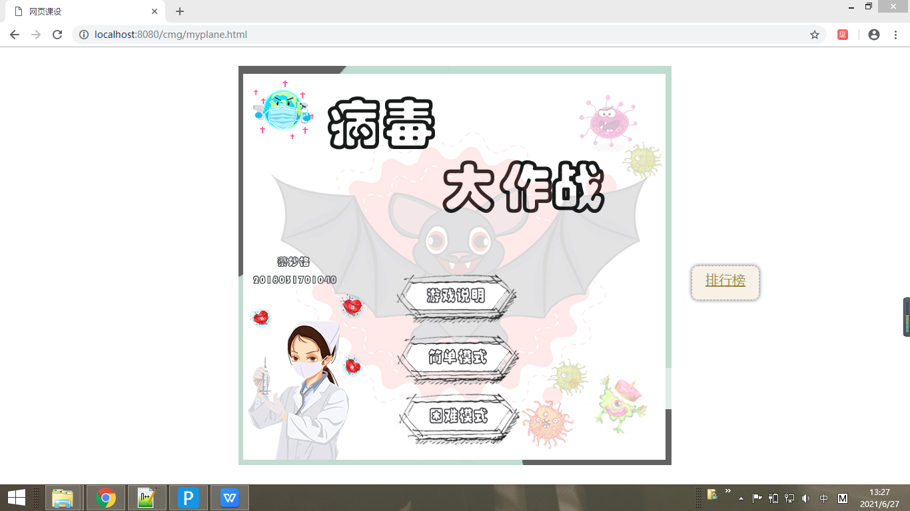
游戏界面设计如上图所示，总共有四个响应按钮，分别是“游戏说明”“简单模式”“困难模式”和边上的“排行榜”，点击之后都会转到对应界面。在这里我加载了一张背景图，三个按钮图标。通过<img src="images/level1.PNG" type="button" onclick="init();startHide();choice=1;" /> 加载相应图片，将类型type设置为button，点击响应onclick对应函数。

游戏说明：
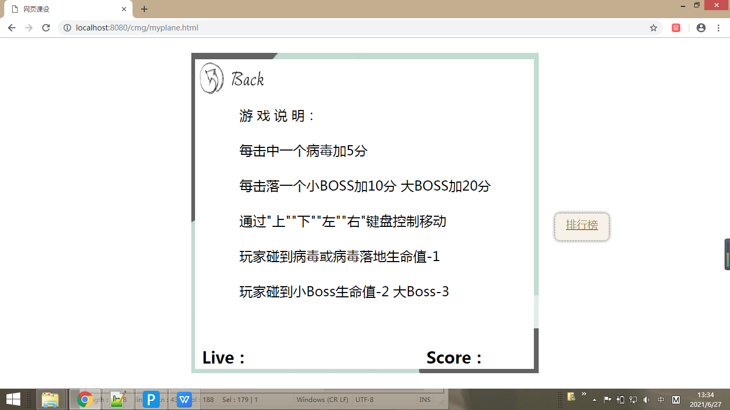
点击“游戏说明”后转到游戏说明界面，然后将其他不显示的图片等通过display = none或 visibility = hidden隐藏，这里还加了一个button类型的“back”，返回主菜单。

5.1.2游戏模式：
游戏模式分为两种：简单和困难。简单模式运行图如下
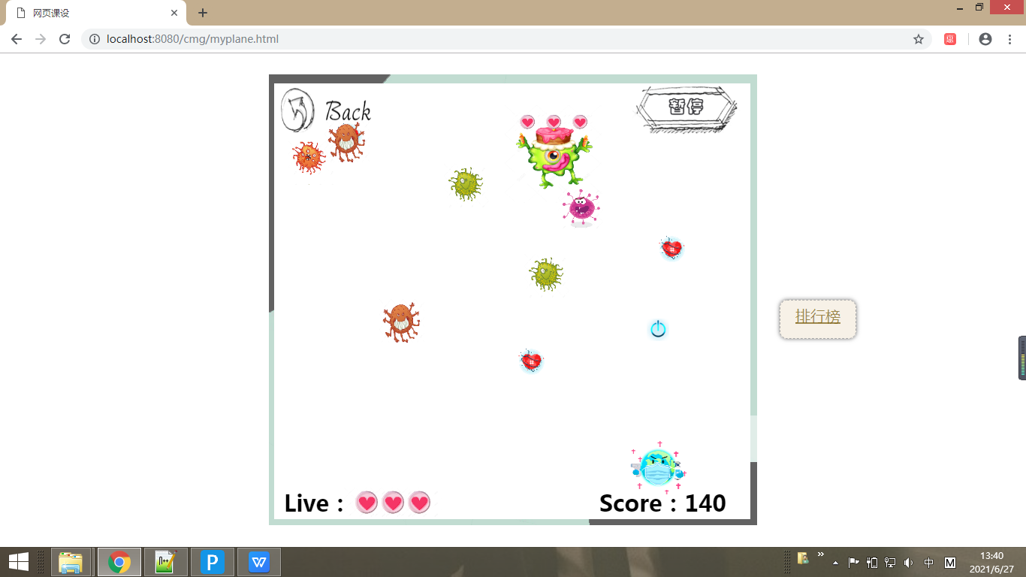

困难模式运行图如下：
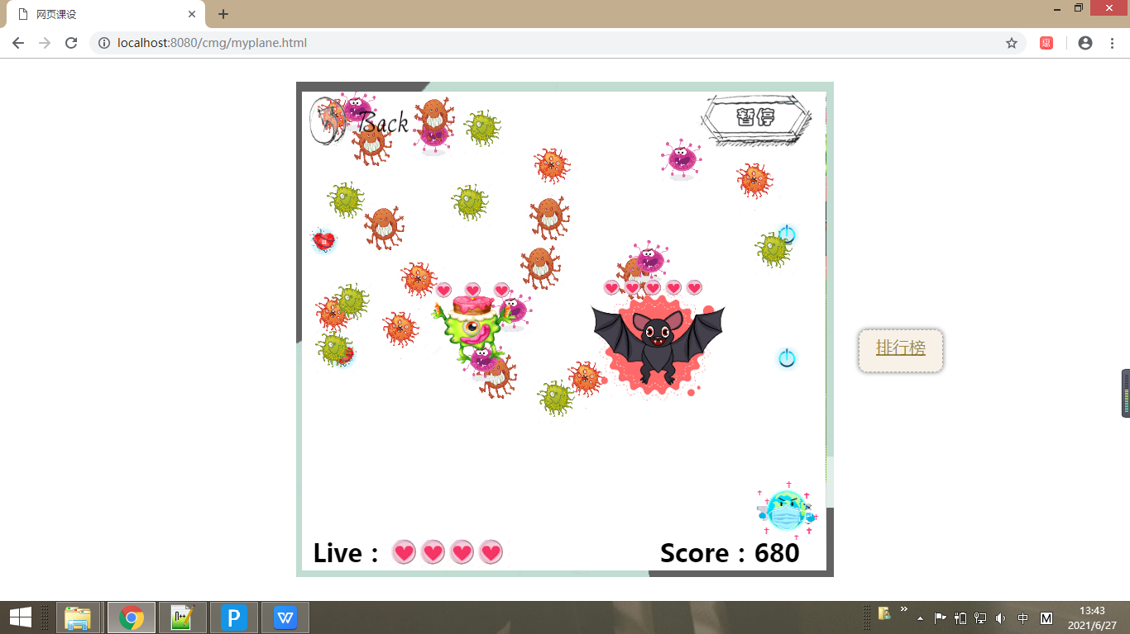

- 在简单模式当中，玩家有3条生命值，显示在左下角，右下角显示玩家得分，简单模式中病毒大军产生的频率和速度相对慢一些，病毒移动的速度也慢一些，玩家发射子弹的频率也短，隔一段时间就会出现一个小Boss，并且小Boss会显示它自己的生命值。
- 在困难模式当中，玩家有5条生命值，病毒大军产生的频率和速度相对快一些，病毒移动的速度也快一些，玩家发射子弹的频率也快，每隔一段时间就会出现一个小Boss和大Boss，并且移动速度会加快，小Boss生命值3，大Boss生命值5。
- 两种模式均设置了一个button返回主菜单，一个“暂停”按钮。

游戏暂停
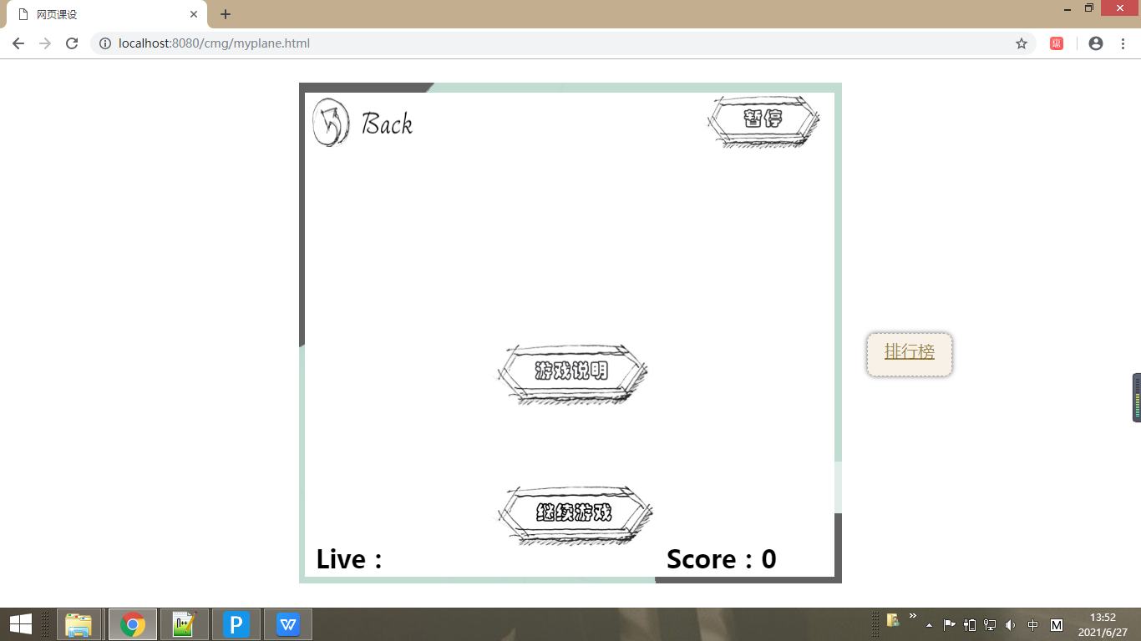

游戏暂停显示界面如上，设置了三个button，分别是“返回主菜单”“游戏说明”“继续游戏”，玩家可以暂停游戏查看游戏规则，也可以选择返回主菜单或继续游戏，不过继续游戏后之前的界面会清零。

游戏碰撞检测
在游戏中碰撞检测有很多。分别是：
- 玩家与病毒的碰撞
- 玩家与掉落的能量爱心碰撞
- 子弹与病毒碰撞
- 病毒与地面碰撞
通过检测两者之间的坐标是否在接触的范围内，在范围内则是碰撞到，碰撞检测到之后会响应对应事件，比如玩家与不同的病毒碰撞会减去玩家生命值，玩家与掉落的爱心碰撞后玩家可以增加生命，子弹与病毒碰撞后获得相应分数，并且所有的碰撞检测后都会使其生命周期为0，清除界面。

游戏结束
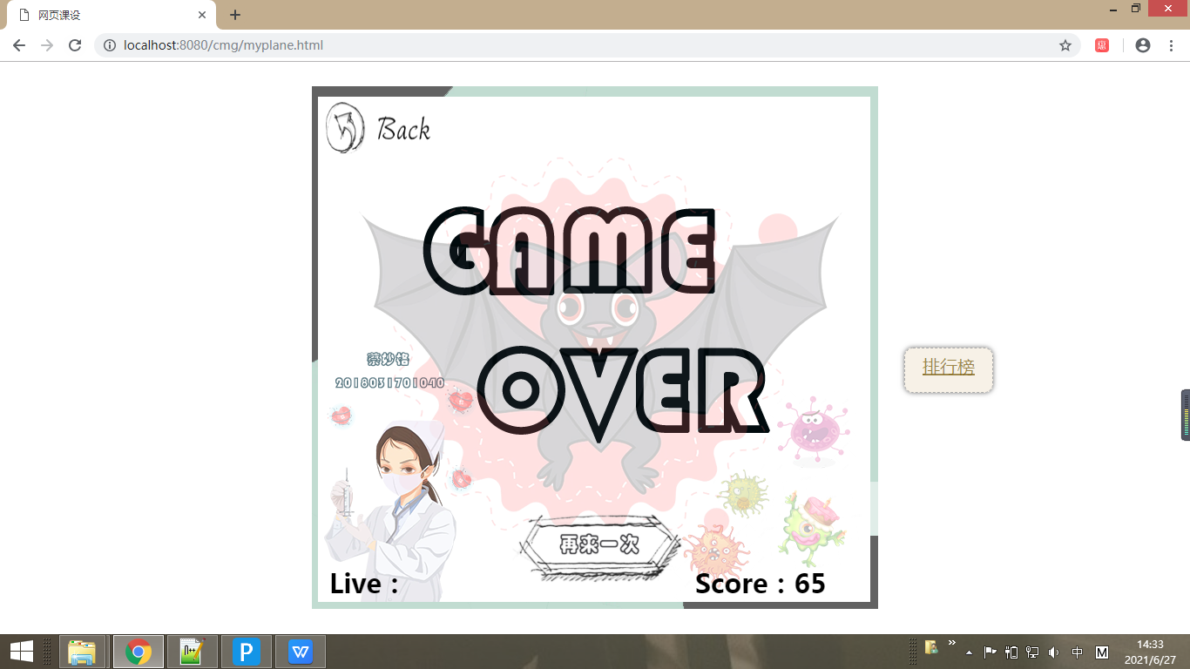

当玩家生命值为0时游戏结束，玩家分数会自动保存，玩家可以选择再来一次货返回主菜单。游戏结束时加载了游戏结束的背景，两个响应按钮。

游戏排行榜
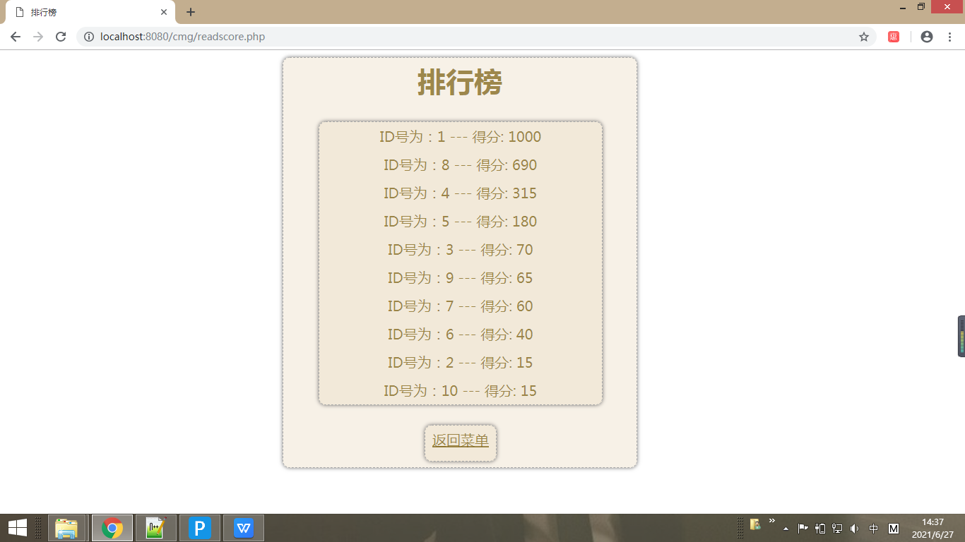

点击“排行榜”后可以查看排行榜结果，这里我用到phpstudy_pro和navicat数据库。首先需要启动phpstudy_pro，然后设置本地端口信息为8080，之后启动“Apache2.4.39”和“MySQL5.7.26”，启动完成之后在数据库中新建一个数据库，设置数据库名字，用户名和密码。
之后启动navicat数据库，连接到我刚刚在phpstudy_pro中建立的数据库，然后新建一个表单，需要用到ID和分数，因此只需要两列内容，设置类型为int，长度为8，可以允许为空值，在将ID设置为主键，这样一张表就建好了。
在讲数据库和html连接起来，这里我写了两个php文件，score.php和readscore.php分别用来插入数据和读取数据。
score.php：
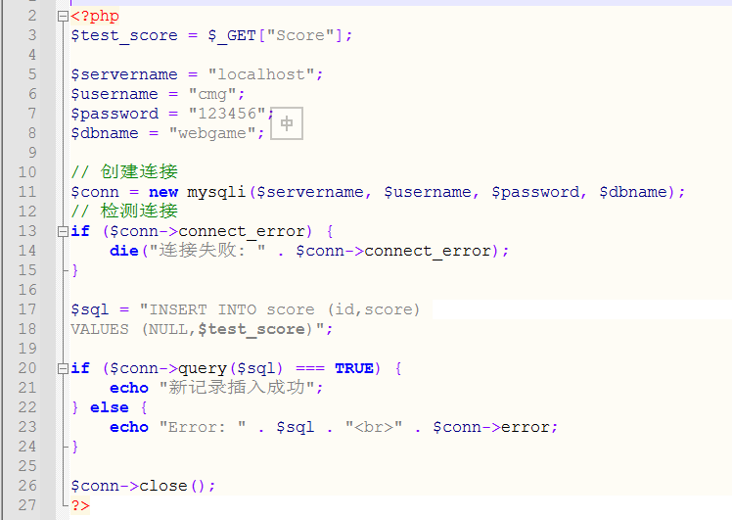

readscore.php
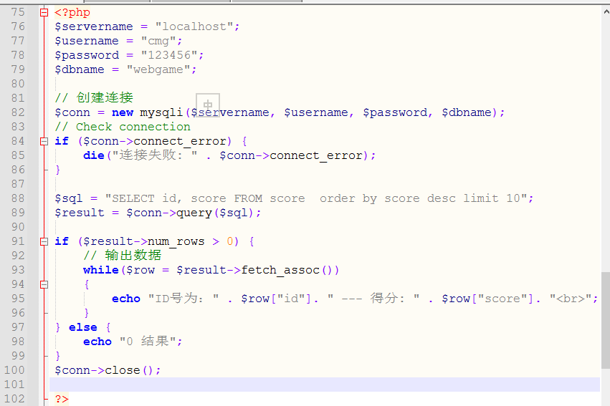

设计结果及分析
在本次课程设计中完成了基本的游戏功能和游戏界面显示，这次实验设计最多的就是图片的载入和按钮的响应事件，按钮响应时需要把不需要的图标和界面隐藏。在原本的基础上我增加了一个游戏的模式选择，一个暂停按钮，和大小Boss的生命值显示，以及增加了一个数据库的运用，来存储和显示玩家的分数，重新刷新页面之后分数数据也会一直都在。

问题及心得体会
在设计过程中遇到了一个问题，就是玩家每次从游戏中返回主界面，然后在重新进入游戏中时，玩家移动的距离会增大，我百思不得其解，修改了很多处可能有问题出现的地方，但依旧没有解决这个问题，然后我请教了一位同学，之后发现原来是在返回函数当中没有对玩家移动速度重新设置，导致玩家移动成倍数增加。

对本设计过程及方法、手段的改进建议
在这次课程设计中游戏界面的转换有些许麻烦和复杂，因为涉及到的图片隐藏和显示非常多，在同学教了我数据库之后，发现了一个不错的转换游戏界面的方法，就是可以运用超链接来实现不同界面的转换，将不同界面写在不同的文件中，这样代码看起来会比较清晰，有逻辑，并且不用涉及到图片的隐藏显示问题，我觉得会非常有帮助。

参考文献
老师给的指导书书：《实验12-飞机大作战》《实验13-php连接数据库》。
成绩评定
评分项目 | 组员1 | 组员2 | 组员3
选题意义（10%）
设计难度（10%）
美观度（10%）
完成程度（30%）
课程设计报告：内容丰富程度、图表展示、结果分析和格式等（40%）
总分

指导老师 ： （签、章） 日期： 2021 年 7 月 5 日

